МАСЛЕНИЦА
автор:
музыкальный руководитель 1 категории
Жаркевич М. В.
Масленица один из самых древних народных праздников, берущий свои корни ещё в языческой культуре. И вряд ли сейчас найдётся человек, которому не знакомо слово Масленица.
Это самый весёлый, задорный народный праздник. В наше время очень трудно соблюдать все обычаи и традиции, ведь Масленица длится целую неделю, но познакомить детей с некоторыми моментами и обрядами в наших силах.
Празднование Масленицы начинается у нас в зале, где воспитатели показывают небольшое театрализованное представление.
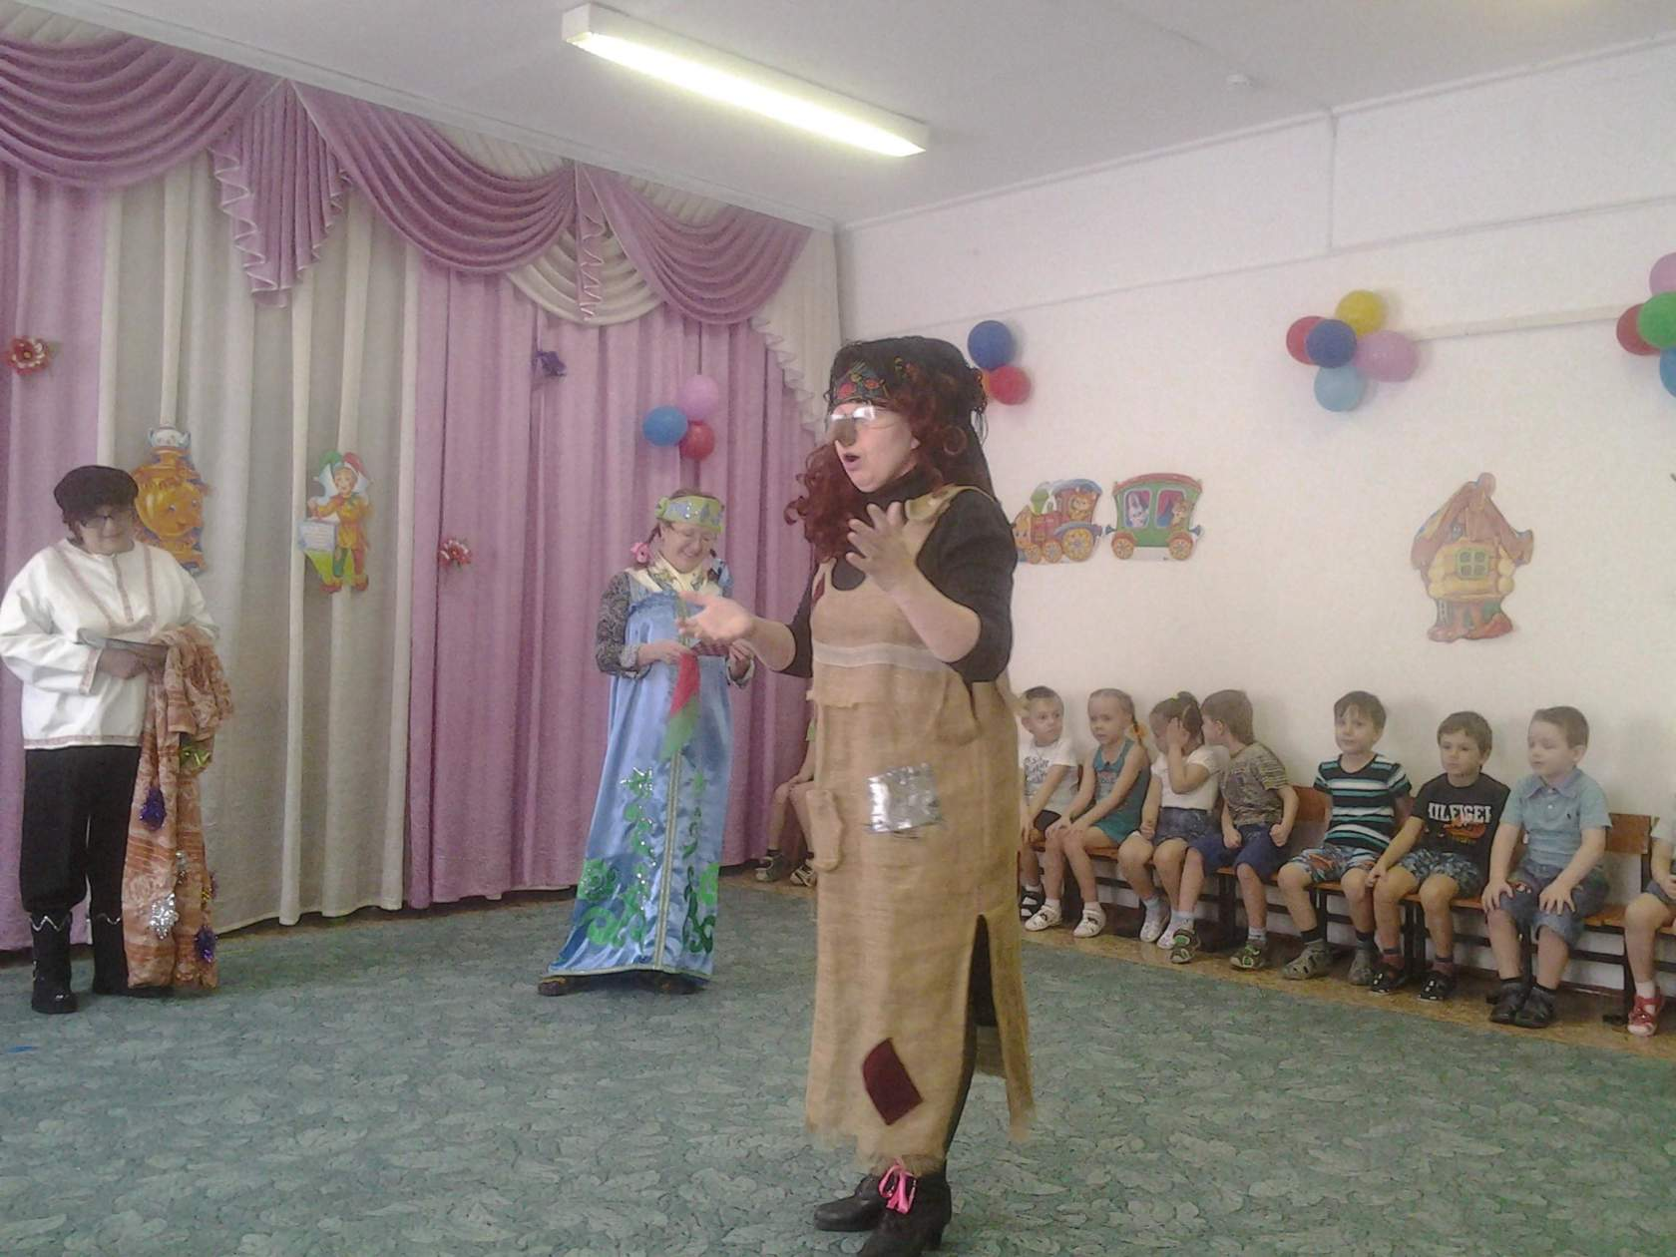
Проводят с детьми такие игры, как «Масленица», «Гори ясно»
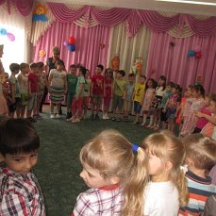

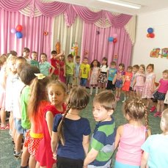

Катание блинов
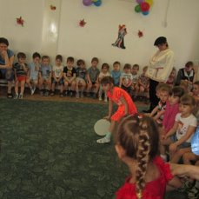

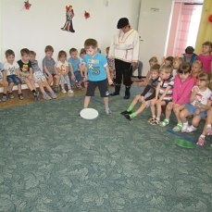

Прыжки на мячах
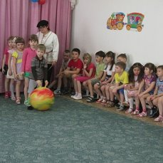
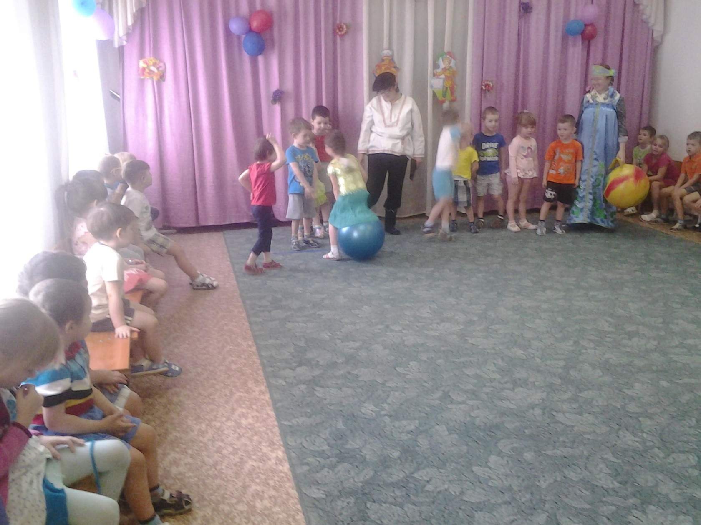

После игр торжественно встречали Масленицу:
Вот она наша гостьюшка годовая, наша Масленица дорогая!
Здравствуй, Масленица дорогая, здравствуй Авдотья Изотьевна!
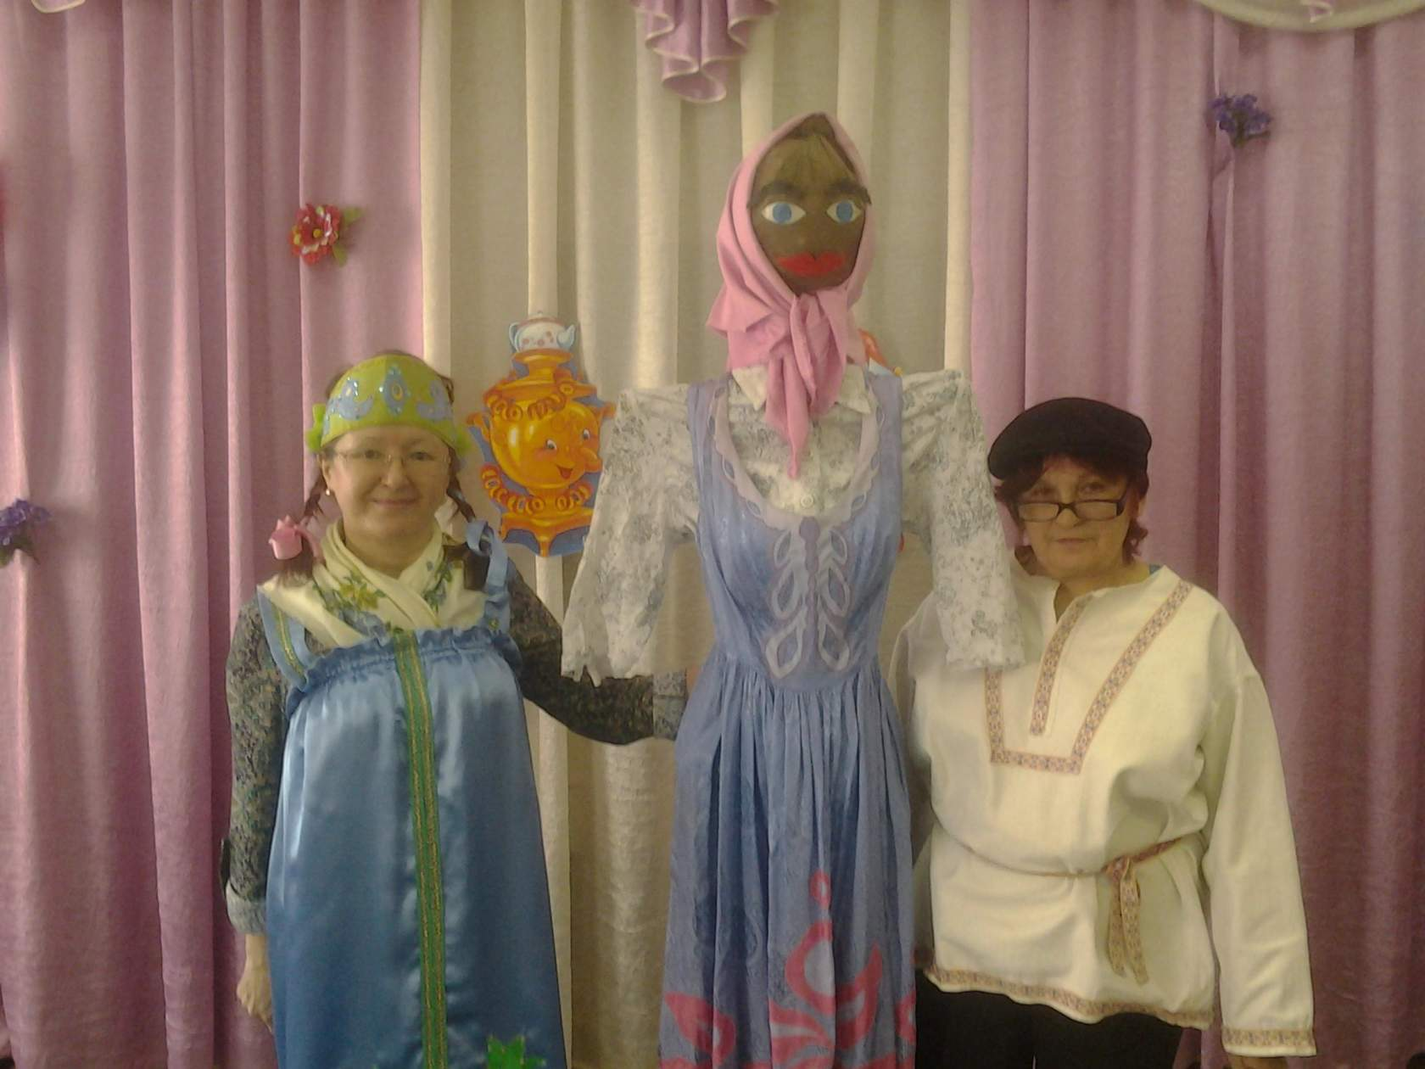
Затем наш праздник продолжился на улице:
Ты прощай, прощай, наша Масленица!
Ты пришла с добром, сыром, маслом и яйцом!
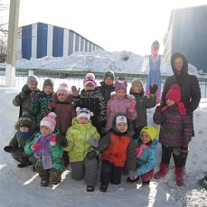

Зажигаем Масленицу

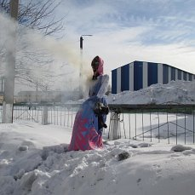
Гори, гори ясно, чтобы не погасло!
Чтобы все метели тоже улетели!
Чтобы все невзгоды, холод, непогоды,
Сильные морозы, неудачи, слёзы –
Пусть они сгорают, к небу улетают!
А завершился праздник традиционными блинами
